西安电子科技大学
考试时间 90 分钟
班级： 姓名： 学号： 任课教师：
装 订 线 装 订 线 装 订 线

试 题 (A卷)
题号 | 一 | 二 | 三 | 四 | 总分
分数

学号 姓名

- 填空题（每空2分，共20分）

1. 勒让德符号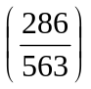= 。

2. 已知a对模m的次数是δ，则a^{λ}对模m的次数为 。

3. 6是模11的一个原根，则 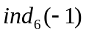= 。

4. 方程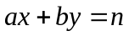有整数解的充要条件是 。

5. 同余方程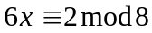的通解为 。

6. 设=8142，=11766，则(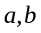)= ，[]= ，存在整数 = ，= ，使得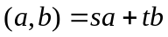。

7. 模（为奇素数）的缩系中有 个二次剩余。

二、选择题（每题2分，共18分）

1. 下述整数集合中，（ ）的全体元素可以成为模10的一个缩系。

A. 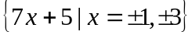 B. 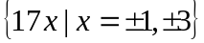

C. 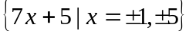 D. 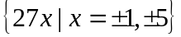

2. 下列同余式有整数解的是（ ）

A. 2615mod34 B. 178mod34

C. 106mod34 D. 89mod34

3. 下列数是模13的二次剩余的是（ ）

A. 6 B. 7 C. 8 D. 9

4. 若同余式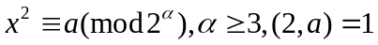有解，则解数为（ ）

A. 4 B. 3 C. 2 D. 1

5. 以下模没有原根的是（ ）

A. 2 B. 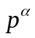 C. 2 D. 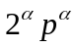

6. 关于模m的指数的性质，以下错误的是（ ）

A. 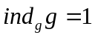 B. 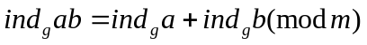

C. 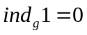 D.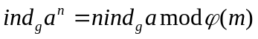

7. 若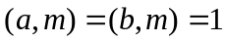，则（ ）

A. 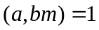 B. 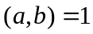 C. 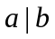 D. 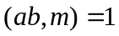
8. 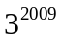 的个位数为（ ）

A、1 B、3 C、7 D、9
9. 576的欧拉函数值为（ ）

A、96 B、192 C、64 D、288

三、计算题（共32分 ）

1. 求解9x=18mod21 （5分）

2. 求以3为平方非剩余的素数的一般表达式。（6分）

3. 求模13的全部原根。（6分）

4.（1）设p=17，构造模17的指数表；（10分）

（2）求同余式x^4=13mod17的全部解。（5分）

四、证明题（共30分）

1.若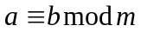，则对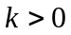，有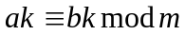.（10分）

2. n是任意的正整数，证明：4|(n^2+2). （10分）

3.设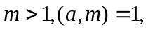则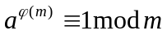.（10分）

